**Cada punto vale 0.625**

**Ejercicios Python**

1. Imprima los número pares del 50 al 120 (usando un for o while)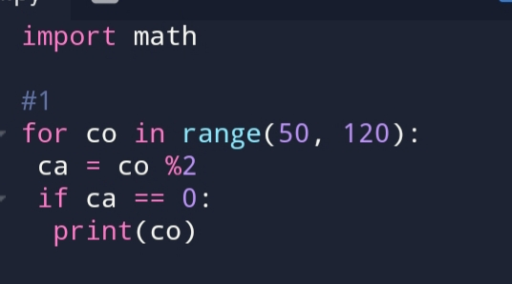
2. Escribir un programa que pregunte al usuario su edad y muestre por pantalla todos los años que ha cumplido (desde 1 hasta su edad).

|  |
| --- |
|  |

1. Escribir un programa que almacene los departamentos de Colombia (Por ejemplo, Amazonas, Bolívar, Caldas) en una lista y la muestre por pantalla.

|  |
| --- |
|  |

1. Escribir un programa que almacene en una lista los números del 1 al 10 y los muestre por pantalla en orden inverso separados por comas. (tener presento que el inverso en un array [-i]

|  |
| --- |
|  |

1. Escribir un programa que almacene en una lista los números del 1 al 10 y los muestre por pantalla en orden inverso separados por comas.

|  |
| --- |
|  |

1. Escribir un programa que pregunte al usuario su nombre, edad, dirección y teléfono y lo guarde en un diccionario. Después debe mostrar por pantalla el mensaje ***<nombre> tiene <edad> años, vive en <dirección> y su número de teléfono es <teléfono>.***

|  |
| --- |
|  |

1. Escribir una función a la que se le pase una cadena <Ciudad> y muestre por pantalla usted vive en la <Ciudad>!.

|  |
| --- |
|  |

1. Escribir una función que calcule el área de un círculo y lo imprima con el mensaje el área del circulo es:

|  |
| --- |
|  |

1. Desarrolle un programa Calculadora con funciones * / - + %, función extra, pero debe tener un menú de selección ¿Qué operación desea hacer? Suma, multi…… etc

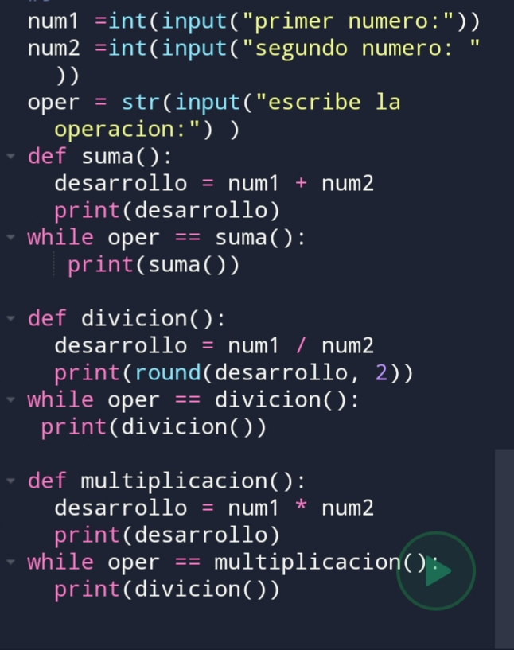

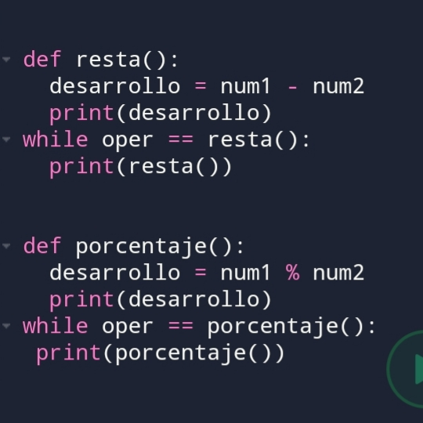

Profe en esta no la entendí casi